10/03/25

טיפול בקמפיין פתוח בסאפ – וסגור בפריוריטי

1. במידה ואנו נתקלים בקמפיין אשר סגור בפריוריטי,ובפורטל סוכנים לרכב הקמפיין מופיע פתוח,יש לבצע שידור מחודש לקמפיין מהפריוריטי לסאפ.
2. יש להיכנס לכרטיס עבודה ולפורטל סוכנים לרכב – ולבדוק האם הקמפיין מוצג באופן הבא :

כרטיס עבודה :

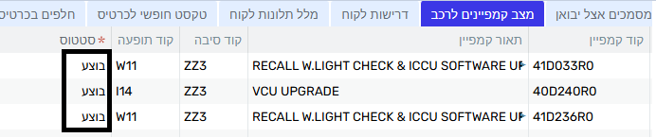

פורטל סוכנים לרכב :

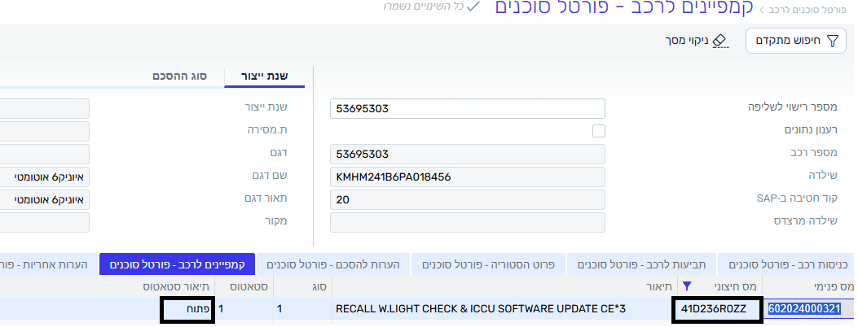

3.במקרה כזה – שבו אין התאמה בין הפורטל סוכנים לרכב לבין הפריוריטי,יש לבצע פתיחה מחודשת של הקמפיין בפריוריטי ודיווח מחודש לקמפיין הרלוונטי (אין צורך לדווח לכל הקמפיינים – אלא רק לקמפיין הפתוח בכלמוביל).

4. ניהול מוסך > SETUP מודול ניהול מוסך 2 > בקשה לביצוע קמפיין(תחזוקה) :

בקלט התוכנית נצלול בF6F6 למסך **מצב קמפיינים לרכב** ונשלוף לפי כרטיס עבודה

בF7 נסנן את הקמפיינים שאינם רלוונטים – ונותיר רק את הקמפיין הרלוונטי :

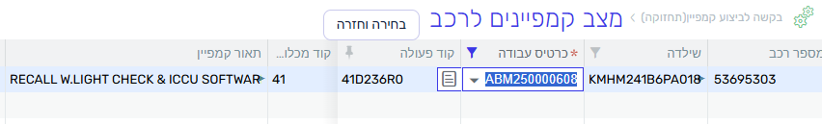

נחזור לקלט התוכנית ע"י ESC

אישור.

5.במסך כרטיס עבודה >מצב קמפיינים לרכב :

סטטוס הקמפיין ישתנה לסטטוס **לביצוע** – נעביר אותו לסטטוס **בוצע** ונריץ הפעלה ישירה בשם **דיווח ביצוע קמפיין (WS)**



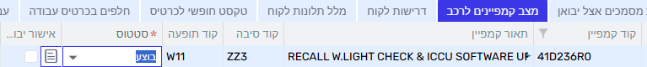

6.על מנת לבדוק האם הדיווח החוזר הסתיים תקין – נחזור למסך **פורטל סוכנים לרכב** ונבדוק את הקמפיין שדיווחנו מחדש.

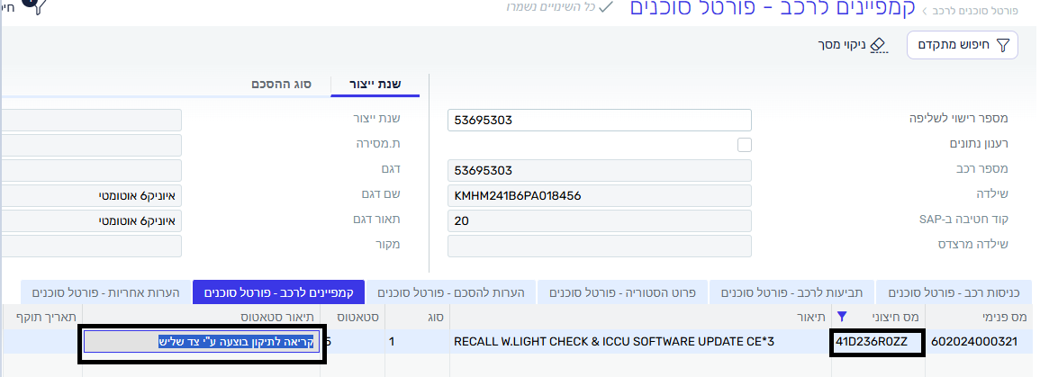

אם מתקבלת התוצאה הנ"ל – הדיווח החוזר הושלם תקין.